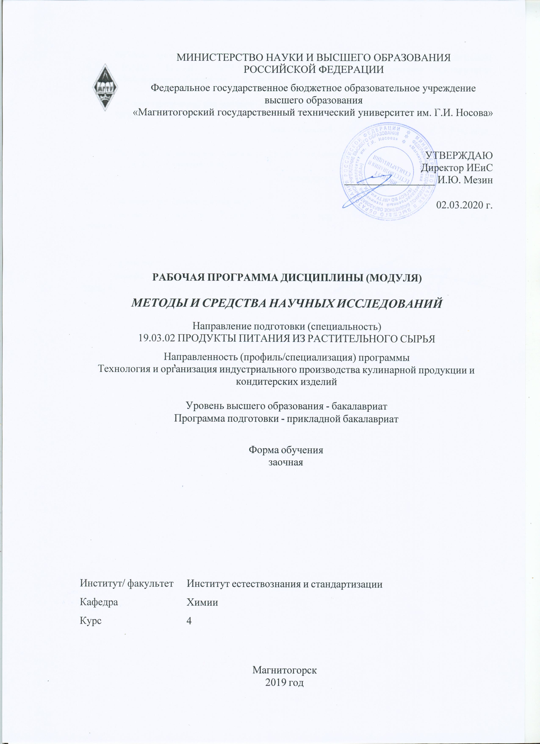

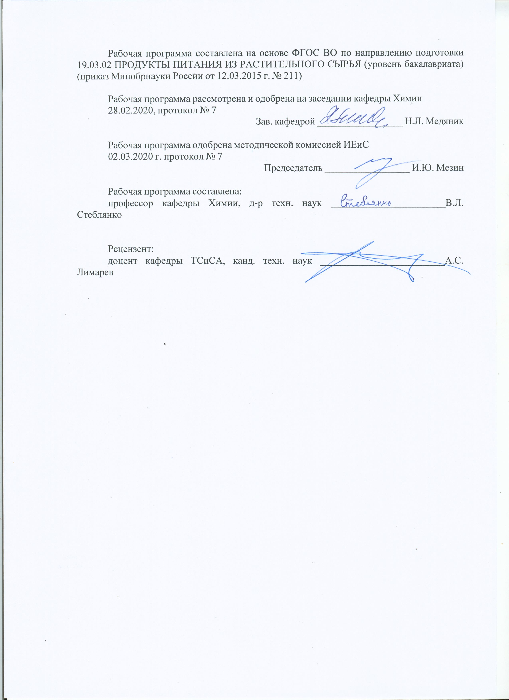

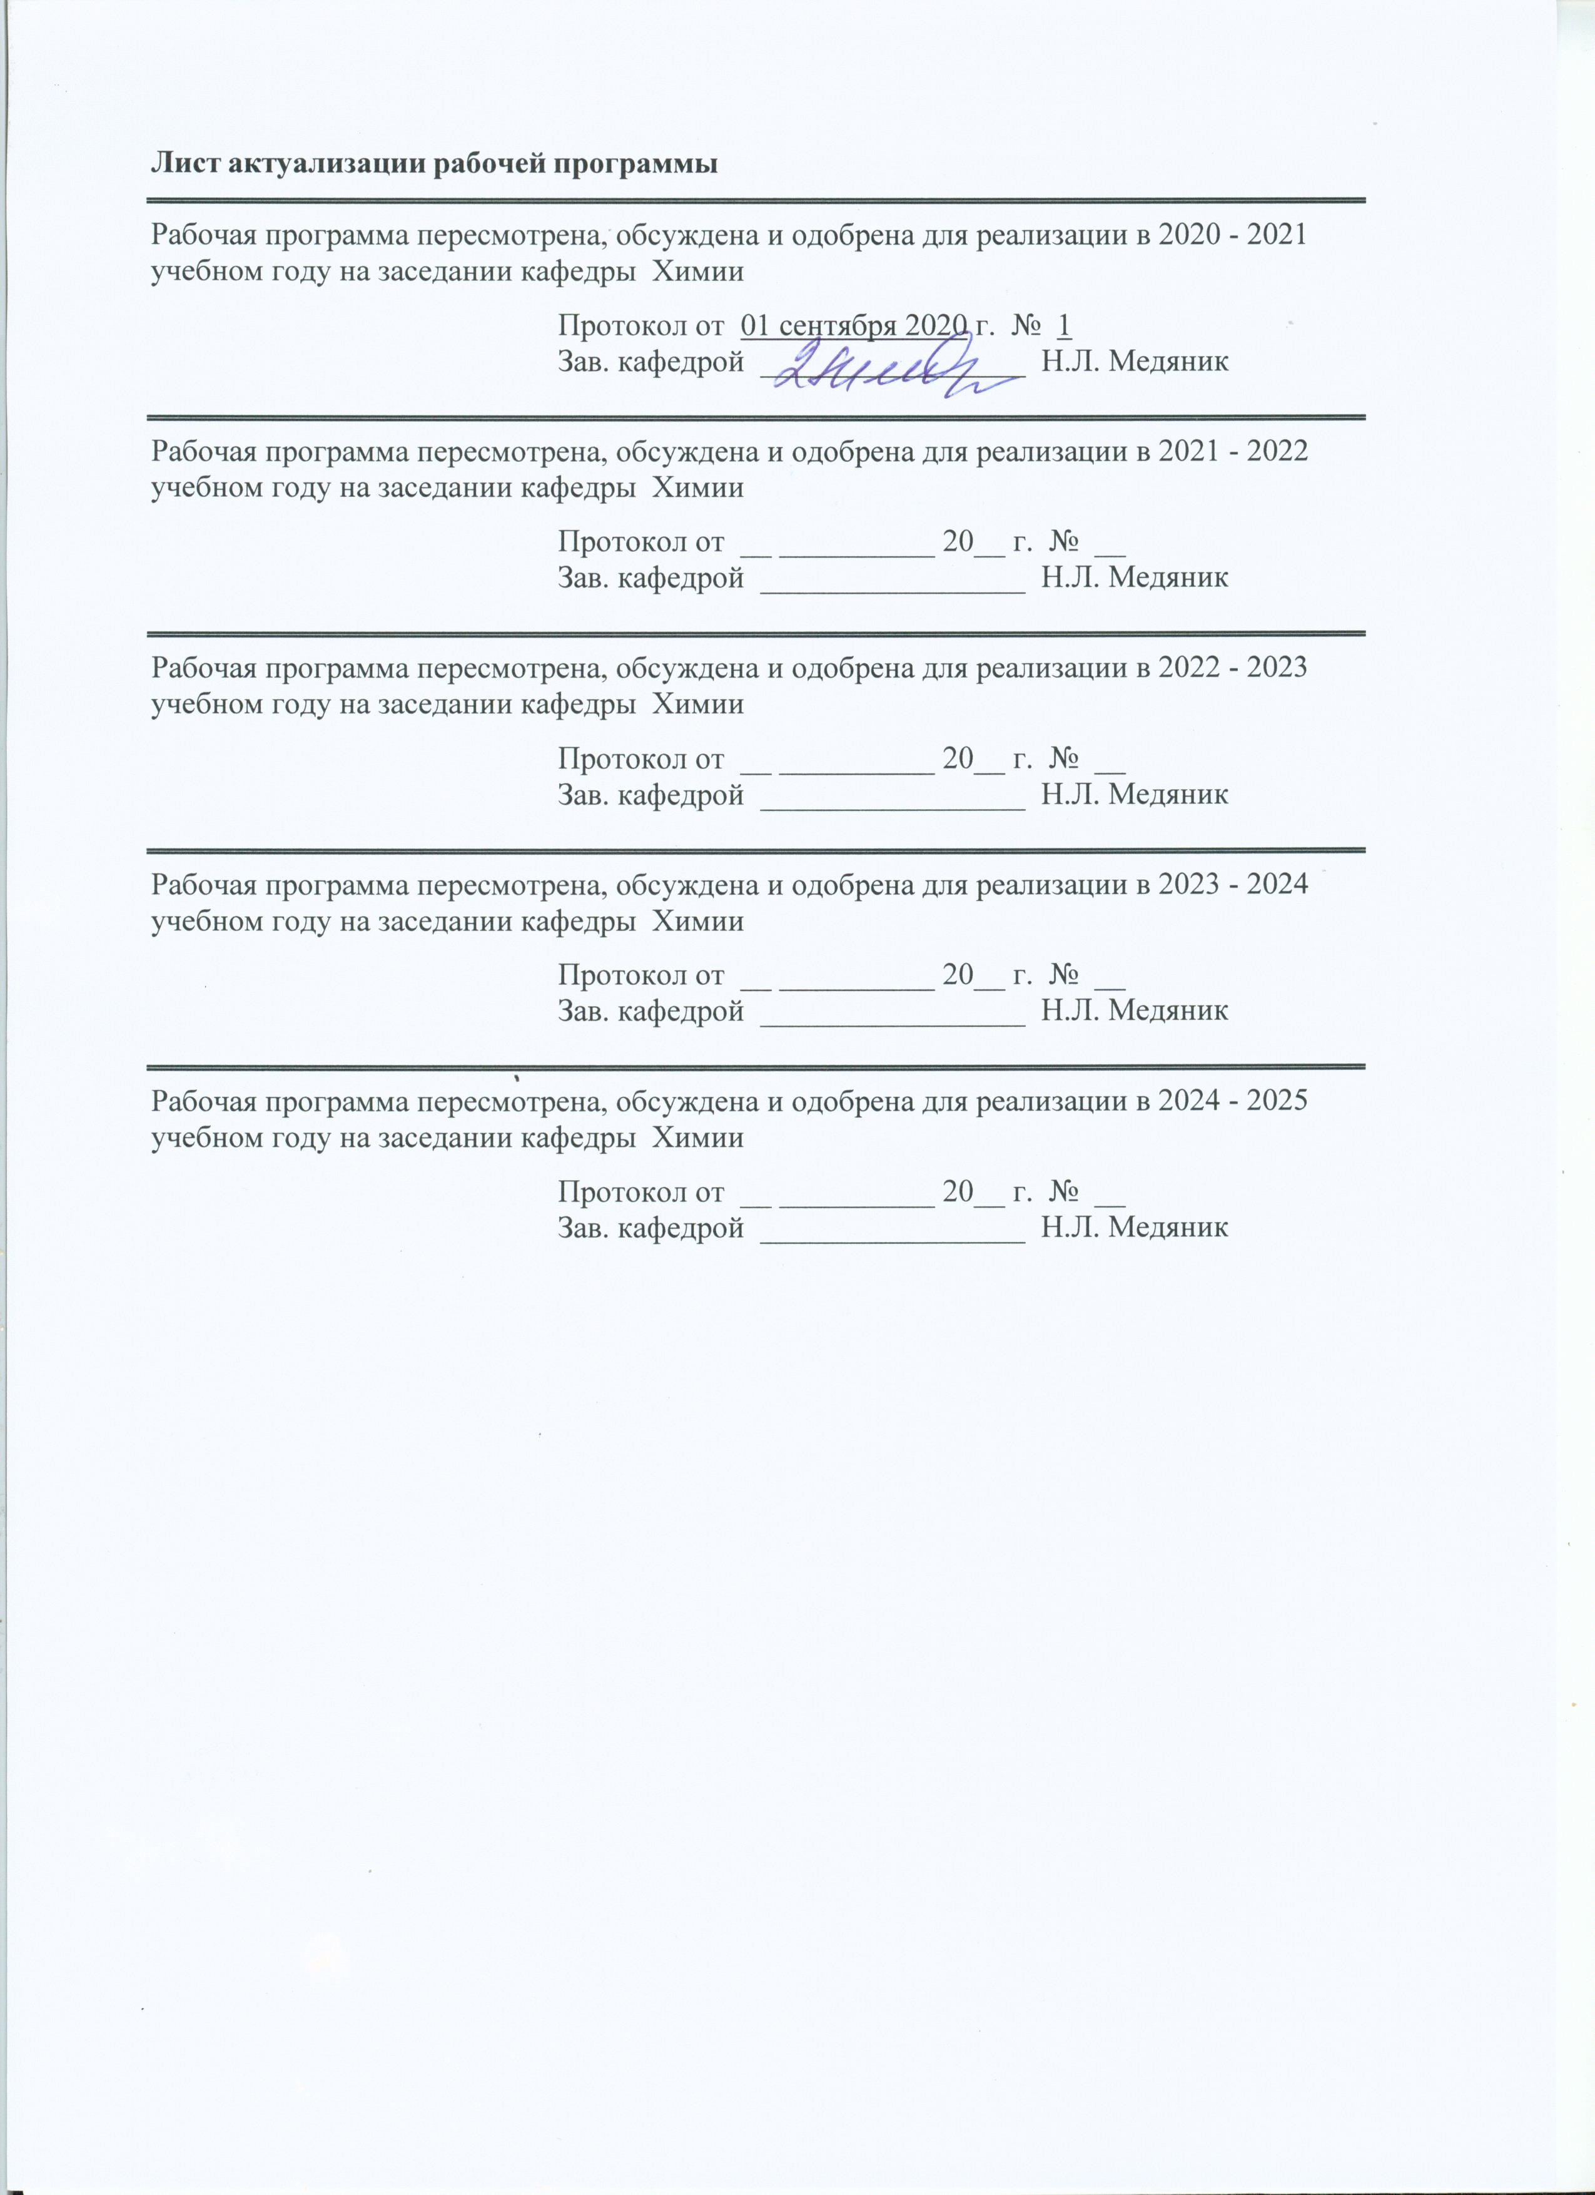

|  |  |
| --- | --- |
| **1** **Цели** **освоения** **дисциплины** **(модуля)** | |
| Целью освоения дисциплины «Методы и средства научных исследований» является изучение теоретических и экспериментальных методов и средств научных исследований материалов, процессов и оформления результатов научно-исследовательской работы. | |
|  |  |
| **2** **Место** **дисциплины** **(модуля)** **в** **структуре** **образовательной** **программы** | |
| Дисциплина Методы и средства научных исследований входит в вариативную часть учебного плана образовательной программы.  Для изучения дисциплины необходимы знания (умения, владения), сформированные в результате изучения дисциплин/ практик: | |
| Информатика | |
| Математика | |
| Физика | |
| Химия | |
| Знания (умения, владения), полученные при изучении данной дисциплины будут необходимы для изучения дисциплин/практик: | |
| Подготовка к защите и защита выпускной квалификационной работы | |
|  |  |
| **3** **Компетенции** **обучающегося,** **формируемые** **в** **результате** **освоения**  **дисциплины** **(модуля)** **и** **планируемые** **результаты** **обучения** | |
| В результате освоения дисциплины (модуля) «Методы и средства научных исследований» обучающийся должен обладать следующими компетенциями: | |
|  |  |
| Структурный  элемент  компетенции | Планируемые результаты обучения |
| ПК-17 способностью владеть статистическими методами обработки экспериментальных данных для анализа технологических процессов при производстве продуктов питания из растительного сырья | |
| Знать | - методы сбора и обработки данных для решения поставленных задач;  - методы исследования различных процессов;  - правила оформления результатов исследований. |
| Уметь | - в зависимости от поставленной задачи выбрать метод определения основных свойств изучаемого объекта;  - проводить измерения свойств изучаемого объекта и оценивать точность полученных результатов;  - оформлять результаты исследований в виде тезисов, краткого сообщения, доклада, статьи. |
| Владеть | - навыками анализа научной информации;  - методами обработки результатов исследования;  - навыками внедрения результатов исследований и разработок. |

|  |  |  |  |  |  |  |  |  |  |
| --- | --- | --- | --- | --- | --- | --- | --- | --- | --- |
|  | **4.** **Структура,** **объём** **и** **содержание** **дисциплины** **(модуля)** | | | | | | | | |
| Общая трудоемкость дисциплины составляет 3 зачетных единиц 108 акад. часов, в том числе:  – контактная работа – 8,7 акад. часов:  – аудиторная – 8 акад. часов;  – внеаудиторная – 0,7 акад. часов  – самостоятельная работа – 95,4 акад. часов;  – подготовка к зачёту – 3,9 акад. часа  Форма аттестации - зачет | | | | | | | | | |
|  |  |  |  |  |  |  |  |  |  |
| Раздел/ тема  дисциплины | | Курс | Аудиторная  контактная работа  (в акад. часах) | | | Самостоятельная работа студента | Вид самостоятельной  работы | Форма текущего контроля успеваемости и  промежуточной аттестации | Код компетенции |
| Лек. | лаб.  зан. | практ. зан. |
| 1. Раздел 1 | | |  | | | | | | |
| 1.1 Общие сведения об эксперименте | | 4 | 1 |  |  | 2 | - самостоятельное изучение учебной литературы;  - конспектировани е | Конспект по предлагаемой литературе | ПК-17 |
| 1.2 Системы основных и производных единиц. Анализ размерностей | |  |  |  | 12 | - подготовка реферата | Рефераты | ПК-17 |
| 1.3 Определение свойств вещества. Обработка и обобщение полученных данных | |  |  | 1 | 16 | - самостоятельное изучение учебной литературы;  - конспектировани е;  - выполнение практической работы | Конспект по предлагаемой литературе. Защита практической работы | ПК-17 |
| 1.4 Применение аналитических, графических и численных методов в научно-исследовательской работе | | 1/1И |  |  | 16 | - самостоятельное изучение учебной литературы;  - конспектировани е;  - подготовка реферата | Конспект по предлагаемой литературе. Рефераты | ПК-17 |
| 1.5 Моделирование объектов и процессов. Планирование эксперимента | | 2/1И |  | 1 | 22 | - самостоятельное изучение учебной литературы;  - конспектировани е;  - выполнение практической работы | Конспект по предлагаемой литературе. Защита практической работы | ПК-17 |
| 1.6 Анализ и оформление результатов исследований | |  |  | 1 | 16 | - самостоятельное изучение учебной литературы;  - конспектировани е;  - выполнение практической работы | Конспект по предлагаемой литературе. Защита практической работы | ПК-17 |
| 1.7 Выявление новизны и составление формулы изобретения и патентных заявок | |  |  | 1 | 11,4 | - самостоятельное изучение учебной литературы;  - конспектировани е;  - выполнение практической работы | Конспект по предлагаемой литературе. Защита практической работы | ПК-17 |
| Итого по разделу | | | 4/2И |  | 4 | 95,4 |  |  |  |
| Итого за семестр | | | 4/2И |  | 4 | 95,4 |  | зачёт |  |
| Итого по дисциплине | | | 4/2И |  | 4 | 95,4 |  | зачет | ПК-17 |

|  |
| --- |
| **5** **Образовательные** **технологии** |
|  |
| В процессе преподавания дисциплины «Методы и средства научных исследований» применяются традиционная и модульно-компетентностная технологии.  Лекции проходят как в традиционной форме, так и в форме лекций-беседы или диалога с аудиторией, лекций с применением элементов «мозговой атаки», лекций-консультаций, где теоретический материал заранее выдается студентам для самостоятельного изучения, для подготовки вопросов лектору, таким образом, лекция проходит по типу вопросы-ответы-дискуссия.  Особое место в лекции занимает использование элементов проблемного изложения. Проблемная лекция начинается с вопросов, с постановки проблемы, которую в ходе изложения материала необходимо решить. Такая лекция представляет собой занятие, предполагающее инициированное преподавателем привлечение аудитории к решению крупной научной проблемы, раскрывает возможные пути ее решения, показывает теоретическую и практическую значимость достижений.  В отличие от содержания информационной лекции, которое предлагается преподавателем в виде известного, подлежащего лишь запоминанию материала, на проблемной лекции новое знание вводится как неизвестное для студентов. Полученная информация усваивается как личностное открытие еще не известного для себя знания, а это позволяет создать у студентов иллюзию «открытия» уже известного в науке. Проблемная лекция строится таким образом, что познания студента приближаются к поисковой, исследовательской деятельности, в которой участвуют мышление студента и его личностное отношение к усваиваемому материалу.  Лекционный материал закрепляется в ходе практических занятий, на которых выполняются групповые или индивидуальные задания по пройденной теме. При проведении практических занятий используется метод контекстного обучения, который позволяет усвоить материал путём выявления связей между конкретным знанием и его применением.  Самостоятельная работа студентов является одним из наиболее эффективных средств развития потребности к будущему самообразованию. Она включает в себя самые разнообразные формы учебной деятельности: подготовку к лекциям, изучение основного и дополнительного материала по учебникам и пособиям, работу на компьютере, чтение и проработку оригинальной литературы в библиотеке, написание рефератов, выполнение практических работ, подготовку к зачёту.  В дополнение к основному курсу «Методы и средства научных исследований» обучающийся может пройти в дистанционной форме на «Национальной платформе открытого образования» онлайн-курсы: «Теория решения изобретательских задач», «Теория решения изобретательских задач (ТРИЗ)», «История и методология науки» и «Философия и методология науки», – которые расширят его представления об изучаемых в основном курсе вопросах. |
|  |
| **6** **Учебно-методическое** **обеспечение** **самостоятельной** **работы** **обучающихся** |
| Представлено в приложении 1. |
|  |
| **7** **Оценочные** **средства** **для** **проведения** **промежуточной** **аттестации** |
| Представлены в приложении 2. |
|  |
| **8** **Учебно-методическое** **и** **информационное** **обеспечение** **дисциплины** **(модуля)** |
| **а)** **Основная** **литература:** |
|
| 1. Методы научных исследований : учебное пособие / Н.И. Барышникова, Е.С. Вайскробова, А.Р. Ишбирдин, М.М. Ишмуратова ; МГТУ. – Магнитогорск : МГТУ, 2015. – 1 электрон. опт. диск (CD-ROM). – Загл. с титул. экрана. – URL: |

|  |
| --- |
| <https://magtu.informsystema.ru/uploader/fileUpload?name=1155.pdf&show=dcatalogues/1/1121182/1155.pdf&view=true> (дата обращения: 01.09.2020). – Макрообъект. – Текст : электронный. – Сведения доступны также на CD-ROM.  2. Методы и средства научных исследований : учебник / А.А. Пижурин, А.А. Пижурин (мл.), В.Е. Пятков. – Москва : ИНФРА-М, 2018. – 264 с. + Доп. материалы [Электронный ресурс; Режим доступа: https://new.znanium.com]. – (Высшее образование: Бакалавриат). – ISBN 978-5-16-010816-2. – Текст : электронный. – URL: <https://new.znanium.com/document?id=302965> (дата обращения: 01.09.2020). |
|  |
| **б)** **Дополнительная** **литература:** |
| 1. Барышникова, Н.И. Методы сбора, обработки данных и представления результатов в научных исследованиях в пищевой промышленности : учебное пособие / Н.И. Барышникова, А.Р. Ишбирдин, М.М. Ишмуратова ; МГТУ. – Магнитогорск, 2013. – 55 с. : ил., табл. – URL: <https://magtu.informsystema.ru/uploader/fileUpload?name=651.pdf&show=dcatalogues/1/1109673/651.pdf&view=true> (дата обращения: 01.09.2020). – Макрообъект. – Текст : электронный. – Имеется печатный аналог.  2. Основы научных исследований. Методология и методы : учебное пособие / Р.Р. Дема, А.В. Ярославцев, С.П. Нефедьев, Р.Н. Амиров ; МГТУ. – Магнитогорск : МГТУ, 2015. – 1 электрон. опт. диск (CD-ROM). – Загл. с титул. экрана. – URL: <https://magtu.informsystema.ru/uploader/fileUpload?name=44.pdf&show=dcatalogues/1/1123518/44.pdf&view=true> (дата обращения: 01.09.2020). – Макрообъект. – Текст : электронный. – Сведения доступны также на CD-ROM.  3. Методология научных исследований. Постановка и проведение эксперимента : учебное пособие / [Р.Р. Дема, Р.Н. Амиров, М.В. Харченко, Е.А. Слепова] ; МГТУ. - Магнитогорск : МГТУ, 2017. – 1 электрон. опт. диск (CD-ROM). – Загл. с титул. экрана. – URL: <https://magtu.informsystema.ru/uploader/fileUpload?name=2943.pdf&show=dcatalogues/1/1134720/2943.pdf&view=true> (дата обращения: 01.09.2020). – Макрообъект. – Текст : электронный. – Сведения доступны также на CD-ROM.  4. Горелов, Н.А. Методология научных исследований : учебник и практикум для бакалавриата и магистратуры / Н.А. Горелов, Д.В. Круглов, О.Н. Кораблева. – 2-е изд., перераб. и доп. – Москва : Издательство Юрайт, 2019. – 365 с. – (Бакалавр и магистр. Академический курс). – ISBN 978-5-534-03635-0. – URL: <https://urait.ru/viewer/metodologiya-nauchnyh-issledovaniy-433084#page/1> (дата обращения: 01.09.2020). – Текст : электронный.  5. Рыжков, И.Б. Основы научных исследований и изобретательства : учебное пособие / И.Б. Рыжков. – Санкт-Петербург : Лань, 2019. – 224 с. – ISBN 978-5-8114-4207-2. – Текст : электронный // Электронно-библиотечная система «Лань» : [сайт]. – URL: <https://e.lanbook.com/book/116011> (дата обращения: 01.09.2020).  6. Маюрникова, Л.А. Основы научных исследований в научно-технической сфере : учебное пособие / Л.А. Маюрникова, С.В. Новоселов. – Кемерово : КемГУ, 2009. – 123 с. – ISBN 978-5-89289-587-3. – Текст : электронный // Лань : электронно-библиотечная система. – URL: <https://e.lanbook.com/book/4842> (дата обращения: 01.09.2020).  7. Основы научных исследований и патентоведение : учеб.-метод. пособие / Новосиб. гос. аграр. ун-т. Инженер. ин-т; сост.: С.Г. Щукин, В.И. Кочергин, В.А. Головатюк, В.А. Вальков. – Новосибирск: Изд-во НГАУ. 2013. – 228 с. – Текст : электронный. – URL: <https://znanium.com/catalog/product/516943> (дата обращения: 01.09.2020).  8. Квалиметрия и системный анализ : учебное пособие / В.И. Кириллов. – 2-е |

|  |  |  |  |  |
| --- | --- | --- | --- | --- |
| изд., стер. – Москва : НИЦ ИНФРА-М, Нов. знание, 2014. – 440 с.: 60x90 1/16. – (Высшее образование: Бакалавриат). – ISBN 978-5-16-005464-3 – Текст : электронный. – URL: <https://new.znanium.com/catalog/product/429148> (дата обращения: 01.09.2020).  9 Наука и жизнь. – ISSN 1683-9528. – Текст : непосредственный.  10 Стандарты и качество. – ISSN 0038-9692. – Текст : непосредственный.  11. Актуальные проблемы современной науки, техники и образования. – ISSN 2306-8493. – Текст : непосредственный.  12. Вестник Магнитогорского государственного технического университета им. Г.И. Носова. – ISSN 1995-2732. – Текст : непосредственный. | | | | |
|  |  |  |  |  |
| **в)** **Методические** **указания:** | | | | |
| 1. Барышникова, Н.И. Полный факторный эксперимент : задачник / Н.И. Барышникова, Л.Г. Коляда, Е.В. Тарасюк ; МГТУ. – Магнитогорск : МГТУ, 2018. – 1 электрон. опт. диск (CD-ROM). – URL: https://magtu.informsystema.ru/uploader/fileUpload?name=3648.pdf&show=dcatalogues/1/1526270/3648.pdf&view=true (дата обращения: 01.09.2020). – Макрообъект. – Текст : электронный. – Сведения доступны также на CD-ROM.  2. Стеблянко, В.Л. Изучение структурно-кинетических особенностей деформирования материалов с целью оптимизации управления качеством готовой продукции и производительностью процесса обработки : методические указания / В.Л. Стеблянко, А.П. Пономарев ; Магнитогорский гос. технический ун-т им. Г. И. Носова. – Магнитогорск: Изд-во Магнитогорск. гос. техн. ун-та им. Г.И. Носова, 2015. – 12 с. – Текст : непосредственный. | | | | |
|  |  |  |  |  |
| **г)** **Программное** **обеспечение** **и** **Интернет-ресурсы:** | | | | |
|  | | | | |
|
|  |  |  |  |  |
| **Программное** **обеспечение** | | | | |
|  | Наименование ПО | № договора | Срок действия лицензии |  |
|  | MS Windows 7 Professional (для классов) | Д-1227-18 от 08.10.2018 | 11.10.2021 |  |
|  | MS Office 2007 Professional | № 135 от 17.09.2007 | бессрочно |  |
|  | 7Zip | свободно распространяемое ПО | бессрочно |  |
|  | FAR Manager | свободно распространяемое ПО | бессрочно |  |
|  |  |  |  |  |
| **Профессиональные** **базы** **данных** **и** **информационные** **справочные** **системы** | | | | |
|  | Название курса | | Ссылка |  |

|  |  |  |  |
| --- | --- | --- | --- |
|  | Электронная база периодических изданий East View Information Services, ООО «ИВИС» | <https://dlib.eastview.com/> |  |
|  | Национальная информационно-аналитическая система – Российский индекс научного цитирования (РИНЦ) | URL: <https://elibrary.ru/project_risc.asp> |  |
|  | Поисковая система Академия Google (Google Scholar) | URL: <https://scholar.google.ru/> |  |
|  | Информационная система - Единое окно доступа к информационным ресурсам | URL: <http://window.edu.ru/> |  |
|  | Федеральное государственное бюджетное учреждение «Федеральный институт промышленной собственности» | URL: <http://www1.fips.ru/> |  |
|  | Российская Государственная библиотека. Каталоги | <https://www.rsl.ru/ru/4readers/catalogues/> |  |
|  | Электронные ресурсы библиотеки МГТУ им. Г.И. Носова | <http://magtu.ru:8085/marcweb2/Default.asp> |  |
|  | Международная наукометрическая реферативная и полнотекстовая база данных научных изданий «Web of science» | <http://webofscience.com> |  |
|  | Международная реферативная и полнотекстовая справочная база данных научных изданий «Scopus» | <http://scopus.com> |  |
|  | Международная база полнотекстовых журналов Springer Journals | <http://link.springer.com/> |  |
|  | Международная коллекция научных протоколов по различным отраслям знаний Springer Protocols | <http://www.springerprotocols.com/> |  |
|  | Международная база научных материалов в области физических наук и инжиниринга SpringerMaterials | <http://materials.springer.com/> |  |
|  | Международная база справочных изданий по всем отраслям знаний SpringerReference | <http://www.springer.com/references> |  |
|  | Международная реферативная и полнотекстовая справочная база данных научных изданий «Springer Nature» | <https://www.nature.com/siteindex> |  |
|  | Архив научных журналов «Национальный электронно-информационный концорциум» (НП НЭИКОН) | <https://archive.neicon.ru/xmlui/> |  |
| **9** **Материально-техническое** **обеспечение** **дисциплины** **(модуля)** | | | |
|  |  |  |  |
| Материально-техническое обеспечение дисциплины включает: | | | |
| Учебные аудитории для проведения занятий лекционного типа. Оснащение: мультимедийные средства хранения, передачи и представления информации.  Учебные аудитории для проведения практических занятий, групповых и индивидуальных консультаций. текущего контроля и промежуточной аттестации. Оснащение: наглядные материалы (таблицы, схемы, плакаты).  Помещения для самостоятельной работы обучающихся. Оснащение: персональные компьютеры с пакетом MS Office, выходом в Интернет и с доступом в электронную информационно-образовательную среду университета.  Помещение для хранения и профилактического обслуживания учебного оборудования. Оснащение: стеллажи для хранения учебно-наглядных пособий и учебно-методической документации. | | | |
|

**Приложение 1**

**6 Учебно-методическое обеспечение самостоятельной работы обучающихся**

**Оценочные средства для текущего контроля по дисциплине:**

**Перечень контрольных вопросов по темам**

**Контрольные вопросы по теме «Общие сведения об эксперименте»**

1. Современные представления о структуре научного познания. Основные структурные уровни научного познания и их характеристика и взаимосвязь.
2. Экспериментальный уровень исследования процессов как этап установления основных закономерностей, отражающих отдельные стороны, фрагменты исследуемых процессов, явлений.
3. Особенности современного подхода к планированию, организации и проведению экспериментальных исследований. Активный и пассивный эксперименты и их особенности.
4. Охарактеризовать особенности теоретического уровня познания, отражающего сущность процесса или явления. В чём состоят принципиальные различия теоретического и экспериментального уровней познания?
5. Многообразие подходов к формулированию гипотез.
6. Сущность общеметодологического характера кибернетики как науки о способах получения, хранения и обработки информации.

**Контрольные вопросы по темам: «Системы основных и производных единиц. Анализ размерностей», «Определение свойств вещества. Обработка и обобщение полученных данных», «Применение аналитических, графических и численных методов в научно-исследовательской работе», «Моделирование объектов и процессов. Планирование эксперимента»**

1. Какие существуют основные и производные физические единицы измерения?
2. Что такое размерность?
3. Каким образом проводится анализ размерностей?
4. Охарактеризовать методы оценки погрешностей при обработке результатов экспериментов.
5. Дать характеристику особенностям основных видов погрешностей, природе их возникновения.
6. Отразить методы частичной или полной компенсации систематической и случайной погрешностей при реализации активного многофакторного эксперимента.
7. Сопоставить результаты пассивного и активного экспериментов с точки зрения адекватности математических моделей исследуемых процессов, получаемых при реализации этих способов.
8. Сформулировать общее требование к отдельным факторам и их совокупностям при планировании активного многофакторного эксперимента.
9. Охарактеризовать свойства матриц планирования активного многофакторного эксперимента типа 2K, где K – число факторов (ортогональность, ротатабельность и др.).
10. Описать влияние ротатабельности на статистические оценки погрешностей реализуемых активных экспериментов.
11. Охарактеризовать преимущества представления математической модели, полученной на основании реализации активного эксперимента, в виде полинома.
12. Отразить достоинства определения коэффициентов полиномиальной модели при реализации ортогональных планов.
13. Описать преимущества ортогонального планирования эксперимента для определения коэффициентов математической модели, характеризующих совместное влияние факторов на процесс.
14. Каким образом осуществляется оценка адекватности полученной по результатам планируемого многофакторного эксперимента математической модели?
15. Охарактеризовать достоинства и недостатки метода дробных реплик полного факторного эксперимента.
16. Привести примеры аналитических и численных методов из области анализа технологических процессов обработки материалов (задача оптимизации технологических режимов обработки полимерных и металлических материалов с учётом релаксации внутренних остаточных напряжений).
17. Охарактеризовать сущность методов подобия и анализа размерностей в научных исследованиях.
18. Привести примеры, иллюстрирующие возможности получения физических уравнений исследуемого процесса на основе анализа размерностей.
19. Привести примеры, иллюстрирующие снижение количества факторов в многофакторных исследовательских задачах на основании применения анализа размерностей.

**Контрольные вопросы по теме «Анализ и оформление результатов исследований»**

1. Охарактеризовать основные требования к оформлению научных сообщений.
2. Каким образом проводится анализ полученной по результатам планируемого эксперимента математической модели?
3. Что может характеризовать полученная математическая модель?

**Контрольные вопросы по теме «Выявление новизны и составление формулы изобретения и патентных заявок»**

1. Особенности составления заявок на основные типы изобретений.
2. Состав формулы изобретения
3. Правила составления формулы изобретения.
4. Особенности одно- и многозвенных формул изобретения.
5. Основные элементы заявки на полезную модель.
6. Что включает в себя ожидаемый технический результат от внедрения изобретения?

**Приложение 2**

**7 Оценочные средства для проведения промежуточной аттестации**

**а) Планируемые результаты обучения и оценочные средства для проведения промежуточной аттестации:**

| Структурный  элемент  компетенции | Планируемые результаты обучения | Оценочные средства |
| --- | --- | --- |
| **ПК-17 способностью владеть статистическими методами обработки экспериментальных данных для анализа технологических процессов при производстве продуктов питания из растительного сырья** | | |
| Знать | - методы сбора и обработки данных для решения поставленных задач;  - методы исследования различных процессов;  - правила оформления результатов исследований. | **Теоретические вопросы:**  1. Физические величины и единицы измерения. Общие понятия о системах основных и производных единиц.  2. Определение размерностей. Физический смысл размерностей.  3. Математическое моделирование свойств сложных реологических сред на примере полимеров, пищевых продуктов, металлических материалов.  4. Метод построения механо-математических моделей сложных реологических сред.  5. Модели элементарных реологических сред и принципы построения моделей сложных сред на их основе.  6. Принципиальное отличие новой нелинейной неравновесной термодинамики от классической термодинамики.  7. Роль кибернетики и синергетики как общеметодологических научных дисциплин.  8. Основные положения теории планирования активного многофакторного эксперимента.  9. Графическое и табличное представления результатов эксперимента. Оформление результатов исследования.  10. Основные идеи и методы статистического планирования эксперимента.  11. Основная идея метода наименьших квадратов. Общие положения регрессионного анализа.  12. Основные особенности планирования и организации активного многофакторного эксперимента. Основные требования, предъявляемые к отдельным факторам и их совокупности.  13. Принцип кодирования факторов и построение матрицы планирования полного факторного эксперимента.  14. Ортогональная матрица планирования полного факторного эксперимента и особенности регрессионного анализа результатов её реализации.  15. Принцип построения матриц планирования активного полного факторного эксперимента (ПФЭ) типа 2n, где n – число факторов. Проиллюстрировать на примерах матриц ПФЭ типа 22 и 23.  16. Оценка методов представления результатов реализации полного факторного эксперимента в форме полиномиальной регрессионной математической модели.  17. Метол определения коэффициентов полиномиальной математической модели по результатам полного факторного эксперимента.  18. Метод проверки регрессионной математической модели на адекватность.  19. Метод оценки значимости коэффициентов при факторах и их взаимодействиях в регрессионной математической модели.  20. Основные виды изобретений и их характеристика.  21. Структура патентной заявки. |
| Уметь | - в зависимости от поставленной задачи выбрать метод определения основных свойств изучаемого объекта;  - проводить измерения свойств изучаемого объекта и оценивать точность полученных результатов;  - оформлять результаты исследований в виде тезисов, краткого сообщения, доклада, статьи. | Практические задания  **Тема «Методы работы с научной литературой»**  Вопросы практического задания:  1. Информационное обеспечение учебного исследования  2. Конспектирование источников  3. Методы обработки содержания научных текстов  4. Понятийно-терминологический аппарат исследования  Задания:  1. Составить тезаурус своей работы. Для этого выпишите все используемые в тексте работы научные термины, сгруппируйте их в смысловые блоки, расположите их по степени зависимости, выделите в каждом блоке ключевые слова – основные категории; нарисуйте логическую схему их соотношений.  2. Уточнить смысловую функцию используемых в работе понятий, определить их научный статус.  3. Осуществить редакцию текста вашей работы:  а) объяснить сложные или новые термины-понятия;  б) убрать неуместные повторы одних и тех же терминов;  в) избавьтесь от лишних, т. е. не имеющих функциональной нагрузки в вашей работе, научных терминов. |
| Владеть | - навыками анализа научной информации;  - методами обработки результатов исследования;  - навыками внедрения результатов исследований и разработок. | **Практические задания**  1. Составить матрицу планирования для получения математической модели, отражающей зависимость показателя качества продукта питания от выбранных значений технологических факторов, характеризующих режим его производства.  2. Провести анализ механо-математической модели сложной реологической среды.  3. Провести оптимизацию технологического процесса на основе полученных моделей.  4. Провести анализ результатов исследования с целью выявления новизны и составления патентной заявки на изобретение.  5. Провести оценку технического уровня изобретений, выбрать аналоги и прототип, сформулировать технический результат предлагаемого изобретения.  6. Составить описание предлагаемого изобретения и формулу изобретения. |

**б) Порядок проведения промежуточной аттестации, показатели и критерии оценивания:**

Промежуточная аттестация по дисциплине «Методы и средства научных исследований» включает теоретические вопросы, позволяющие оценить уровень усвоения обучающимися знаний, и практические задания, выявляющие степень сформированности умений и владений, проводится в форме зачёта.

**Показатели и критерии оценивания зачёта:**

– **«зачтено»** – обучающийся демонстрирует пороговый уровень сформированности компетенций: в ходе контрольных мероприятий допускаются ошибки, проявляется отсутствие отдельных знаний, умений, навыков, обучающийся испытывает значительные затруднения при оперировании знаниями и умениями при их переносе на новые ситуации.

– **«не зачтено»** – обучающийся не может показать знания на уровне воспроизведения и объяснения информации, не может показать интеллектуальные навыки решения простых задач.